

RAPPORT DE STAGE EFFECTUE AU SEIN DE :



REALISE PAR : ***********

ENCADRE PAR : Mr. SAAD BELLAOUI

PERIODE DU STAGE : ********* 2023




Remerciements

Je tiens à remercier tout le personnel de SOREMED que j’ai côtoyé, pour son accueil, son soutien et l’aide qu’ils ont pu m’apporter dans la réussite de mon stage.

Tout d’abord, je voudrais adresser un petit mot de remerciement au Directeur Général de SOREMED :
Mr. OUAHBI Hamid , qui m’a accordé le grand privilège de passer le stage au sein de cette Régie.

Ensuite, je tiens aussi à remercier Mr. SMAHI Rachid , chef de Division de Services informatiques de SOREMED de m’accepter autant que stagiaire au sein de la société.

Je tiens à présenter mes toutes remerciements à mon encadrant de stage , Mr. SAAD BELLAOUI , pour son accueil, son aide et toutes ses remarques pertinentes.

Merci !!




Avant - Propos

Tout le monde sait que le MAROC est aujourd’hui et plus qu’avant est affronté à une forte concurrence, considérée comme l’une des facteurs de la mondialisation qui est sans doute un vrai défi pour les sociétés marocaines.
De ce fait le MAROC se dirige vers l’informatisation de tous ces secteurs économiques sociales, juridiques dans l’objectif d’atténuer les effets de cette concurrence en donnant un aspect solide à nos organismes.
Pour réaliser cet objectif (l’informatisation des organismes du Maroc) la formation professionnelle au sein des établissements devienne indispensable et le stage est devenu comme le premier pas de la réalisation de cet objectif
En général la période de stage constitue pour chaque stagiaire, une étape très importante durant toute sa durée de formation, dont la mesure où elle lui permet de découvrir le monde du travail, et de pouvoir pratiquer effectivement ses connaissances, en effectuant une intégration complète de ses apprentissages antérieurs et en lui offrant la possibilité d’être capable à affronter des situations pratiques reliées à son domaine d’étude.
En ce qui concerne ma filière : Technicien Spécialisé aux Réseaux Informatiques ; le stage constitue pour le stagiaire une véritable occasion pour valoriser ses compétences en matière d’analyse des besoins des utilisateurs et de pouvoir proposer des solutions adéquates qui emmènent à la satisfaction souhaitée par la société (automatiser des tâches répétitives et manuelles, minimiser du temps), en respectant le cahier de charge.




Introduction

Dans le cadre d’un projet de fin de formation à *****, et pour l’obtention du titre Technicien Spécialisé en Réseaux Informatique, j’ai effectué un stage de deux mois à SOREMED la plus grande société de répartition des médicaments à AGADIR
Les principaux objectifs de ce stage se résume comme suit :
- Découvrir le monde de travail
- Evaluer les compétences théoriques acquises durant toute la formation
- Mettre en pratique les acquis théoriques
- Développer le savoir-faire et le savoir être
- Développer ses connaissances professionnelles.
- Renforcer sa capacité d’analyse et d’organisation.
- Améliorer la qualité de ses travaux.
- Saisir la valeur du travail en équipe, le respect de la hiérarchie et des lois internes de la société.
- Développer ses capacités de communication.

Pour vous approcher mieux aux différentes étapes que j’ai suivi durant toute la période de stage, je vous propose ce rapport de stage qui est présenté sous forme de trois parties principales :

- Présentation du Milieu du Stage
- L’Analyse de l’Existant
- Les Taches Effectuées




Sommaire

Chapitre 1 : Présentation du cadre professionnel

* Section 1 : Présentation du secteur d’activité

* Section 2 : Présentation de l’entreprise d’accueil.
Aperçu de la SOREMED :
* Organigramme de l’entreprise :
Les activités de la société :

* Section 3 : Description des services de l’entreprise
- Service Achat médicaments et Para :
- Service stockage et magasine :
- Service centre d’appel
- Service préparation de commande
- Service Expédition Livraison :
- Service avoirs clients et fournisseur
- Service Parc auto-moto
- Service achats divers
- Service informatique et télécommunication
- Service écoute clients
- Service finance
- Service comptabilité
- Service ressources humaines
- Service Qualité
- Service contrôle de gestion



Chapitre 2 : Les Taches Effectuées

* Section1 : Normes à respecter sur un poste client

* Section2 : Taches effectuées :



Chapitre1 : Présentation du cadre professionnel

                - Section1 : Présentation du secteur d’activité

L’industrie pharmaceutique au Maroc née dans les années 60, elle jouit d’une expérience assez riche et d’un Savoir-faire pointu, en effet de multiples transferts technologiques. Pourtant ce secteur est confronté à de multiples contraints dont la principale, est l’étroitesse du marché pharmaceutique. La consommation par habitant n’est que 400 DH environ dans une année. Ce qui reste très faible. Cette étroitesse du marché pharmaceutique représente le principal frein aux économies d’échelle nécessaires pour produire des médicaments avec des coûts réduits.

Le secteur suit en effet une croissance du secteur régulière et relativement élevée. Sur la période 1980-1995, son développement est resté vif, avec un taux de croissance de plus de 10% par an en moyenne. Le marché doublait presque tous les cinq ans. L’investissement a suivi cette courbe ascendante. Après un rythme annuel de 25 millions de dirhams à partir de 1985, celui-ci atteint 100 millions en 1990, 250 millions en 1995 et 259 millions en 2009.

L’export vers d’autres pays dont certains situés dans l’union européenne constitue une reconnaissance de la qualité du médicament
Fabriqué au Maroc. Malheureusement et jusqu’à présent, l’activité export ne porte que sur 8% de la fabrication nationale en médicaments.

Le secteur de distribution des médicaments subits également à des réglementations, il assure le ravitaillement quotidien et régulier des 11.000 pharmacies d’officine du Maroc par un nombre de 50 grossistes répartiteurs. Il est organisé par un circuit relativement classique à savoir laboratoire fabricant ou importateur grossiste répartiteur, officine, patient. Ce circuit organise la distribution de quelques 80% des médicaments fabriqués et importés.
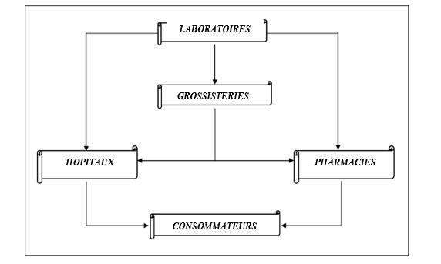
Le schéma suivant résume la répartition des médicaments au Maroc.



                - Section2 : Présentation de l’entreprise d’accueil.

                - Dans cette partie nous allons essayer de décrire le fonctionnement de la société

                - La société SOREMED est une société anonyme (SA) de nationalité marocaine, dont le siège est à AGADIR. Cette société a été créée depuis le 01 février 2001 avec un capital de 30 millions de dirhams. Elle exerce l’activité de distribution de médicament sur toute l’étendue du Royaume.

- Aperçu de la SOREMED
- : Fiche technique



Forme juridique : Société anonyme. SA

Raison sociale : SOREMED.

Activité : Répartition des produits pharmaceutiques.

Siege social : Zone Industrielle Tassila, N° 176, Agadir.
Nom de dirigeant : M. OUAHBI Hamid
Patente : 49760929

Registre de commerce : 1366

Téléphone : 05 28 33 22 66

Fax :0528332198

Localisation : Agadir.

Superficie : 5000

Date de création : 01 Février 2001

Capital social : 50, 000,000 Dirhams

Champ d’action : tout le territoire marocain



- Organigramme de l’entreprise :
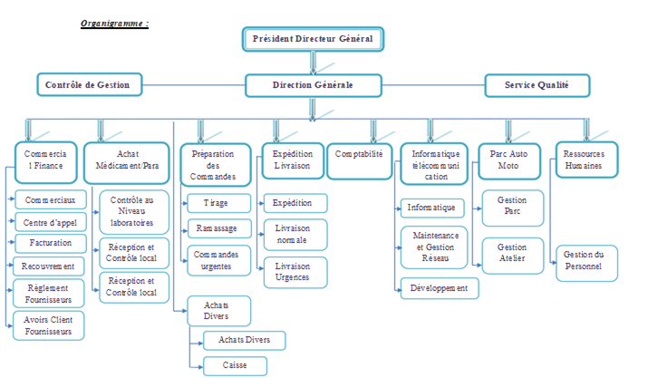

- Les activités de la société
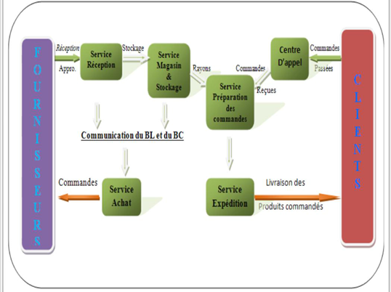



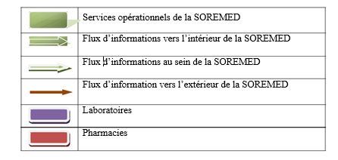

                - Section 3 : Description des services de l’entreprise

                - Après avoir présenté la société et donné un aperçu sur son activité de distribution, nous allons décrire de façon générale le fonctionnement des différents services opérationnels, fonctionnels et de pilotage existant au sein de l’entreprise.

- Service Achat médicaments et Para :

                - Ce service composé de 5 personnes, il est chargé d’assurer les approvisionnements des médicaments et autres produits parapharmaceutiques nécessaires pour l’alimentation du stock, ainsi ce service effectue un suivie du stock théorique de l’entreprise et veille à sa gestion.
                - Pour décrire le fonctionnement de ce service nous allons nous servir du schéma suivant qui résume le processus d’achat auprès des labos :
                - 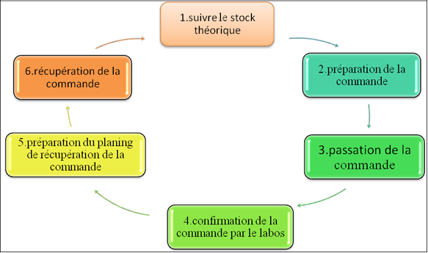
A chaque niveau sont attribués un certain nombre de taches :

- Suivie du stock théorique : cette étape permet au service d’achat d’identifier le niveau de stock théorique à l’aide d’un système nommé ISTA.COM. C’est une base de données sur laquelle tous les produits de la société sont inscrits avec toutes les informations nécessaires (prix, quantité, date de péremption, stock existant, lot correspondant…). L’approvisionnement se fait selon des normes fixées par la direction, il faut s’approvisionner dès que le stock théorique en valeur est entre 500000,00 DHS et 700000,00 DHS, ni inférieur ni supérieur.

- Préparation de la commande : il s’agit dans cette étape de préparer la commande et d’élaborer le bon de commande, ce bon comprend la désignation du produit ainsi que la quantité nécessaire en vue d’alimenter les stocks et éviter toute rupture.

- Passation de la commande : après que le bon de commande soit prêt, il est envoyé par fax aux labos concerné.

- Confirmation de la commande : après avoir bien reçu le bon de commande, le labo envoie sa confirmation au service achat comme quoi il est prêt à répondre à leur besoin.

- Préparation du planning de récupération de la commande : afin de confirmer la commande, le labo établit un programme pour récupérer la commande, ce programme a pour objet de fixer la date et les conditions de livraison de la commande.

- Récupération de la commande : afin d’informer le service achat sur la date et les conditions de livraison de la commande, le responsable des achats donne l’ordre aux chauffeurs des camions d’aller récupérer la commande.

    - 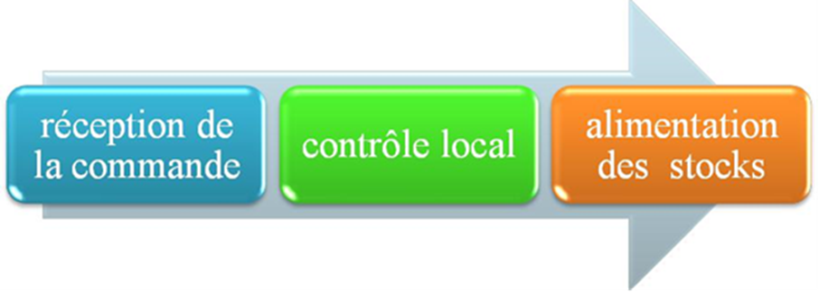

Le processus d’achat continue par la réception de la commande au niveau des local, le responsable du service stockage et magasinage contrôle à l’aide des magasiniers la conformité de la commande reçue avec le bon de livraison ramené par le chauffeur de camion qui a récupéré la commande. Pour ce faire, il vérifie en premier lieu l’état des produits, la désignation, la posologie, la quantité, la date de péremption, le Prix Public Maroc (PPM). Il inscrit ensuite les anomalies sur le bon de commande et écarte les produits présentant les anomalies (produits cassés, date de péremption proche, produits sans étiquette de prix).

Dans la seconde phase, il remet le bon de livraison au responsable de saisie (toujours au service achat) pour alimenter le stock théoriquement. Lors de la saisie sur l’application, le service achat compare une seconde fois le bon de livraison à la facture.



- Service stockage et magasine :
Service rattaché au service Achat, il est chargé d’entreposer les produits réceptionnés avant la vente. Suite à la multitude de catégories de produits dont dispose la société, une organisation minutieuse a été mise en place afin de ranger les produits. Ces derniers sont donc rangés par formes ou conditionnement et selon leur poids ou encore leur fragilité.
Le niveau 0 : représente le rez-de-chaussée. Les produits y sont disposés afin de faciliter leur acheminement vers les rayons du service préparation des commandes, Les produits entreposés à ce niveau (farines, les boites de lait, les sirops…) du fait de leur poids, de leur taille (le conditionnement), ou de leur fragilité. On note aussi des espaces réservés pour produits vétérinaires et le lait des enfants.

Le niveau 1 : représente l’étage avec cinq aires de stockage, on y trouve les comprimés, les pommades, les suppositoires et autres qui sont moins sensibles et moins lourds. L’empilement de produits obéit à une certaine logique : on fait en sorte que le lot le plus ancien se retrouve en haut de la pile pour éviter les problèmes de péremption des produits. Cela nous conduit à dire que la sortie des stocks s’effectue selon la méthode du First in First Out (FIFO), car c’est le lot le plus ancien qui sortira en premier du fait qu’il se trouve en haut de la pile. Le service effectue également un suivi du niveau des stocks, évalue les quantités à commander puis établit les brouillards de commandes destinés au responsable approvisionnement.



- Service centre d’appel :

Appelé aussi service commande, la mission principale de ce service est la vente, elle effectue son travail à l’aide d’un centre d’appel constitué d’un nombre important de téléphonistes (33 téléphonistes) ainsi quelques standardistes qui s’occupent de la réception des appels téléphoniques auprès des pharmacies pour prendre leurs commandes et satisfaire leurs besoins de médicaments et autres produits para pharmaceutiques, chacune de ces téléphonistes s’occupe d’un portefeuille de clients qu’elle gère, il est constitué d’un effectif de client (50 environ) situés à Agadir et hors Agadir, elle dispose deux lignes téléphoniques un pour appeler le client et chercher la commande et un pour recevoir les appels urgents des clients.

Les commandes reçues sont saisies par la téléphoniste au cours de l’appel, elles sont automatiquement enregistrées dans le système informatique de l’entreprise et imprimés sous forme des bons de livraison auprès du service préparation des commandes.

- Service préparation de commande :

Comme son nom l’indique, il s’agit d’un service où les commandes des clients se préparent, il se compose de trois sous service : tirage, ramassage et commandes urgentes.



Après impression des bons de livraison et les classés selon les secteurs où se trouvent les pharmacies, ils sont ensuite placés dans un panier qu’on fait rouler tout au long d’une chaine. A chaque niveau de la chaine correspondant à un rayon se trouve un tireur qui lit sur le BL les médicaments à tirer de son rayon du fait qu’il est noté au niveau du BL le nom du produit, la quantité, le prix ainsi que le rayon où il se trouve. De ce fait chaque tireur prend le BL et cherche dans la colonne des rayons le code de son rayon ; s’il le trouve, il commence à tirer les produits si non ; il pose le BL au panier et
l’envoie par la chaine au rayon suivant jusqu'à ce que le panier soit rempli des produits commandés.

Les caisses remplies sont récupérées par les agents ramasseurs qui doivent procéder

Un contrôle avant l’emballage des produits soit dans des cartons soit dans des sachets. Et enfin, le BL attaché à l’emballage correspondant (carton pour les commandes normales et sachets rouge pour les commandes urgentes) et pointé pour notifier la sortie de la commande, avant d’être transmis au service « expédition ».
En cas d’une commande urgente, le processus de tirage est différent, il s’agit d’un agent qui s’occupe de tirer auprès de l’imprimante des urgences les BL imprimés (couleur bleu) et les distribuer sur les opérateurs des commandes urgentes, chaque opérateur ramasse tous les produits demandés dans un sachet rouge. Cette dernière est contrôlée par un agent, il contrôle le code à barre et la passe au service Expédition. Cela s’explique par le fait qu’elles doivent être traitées dans de brefs délais et avec 0 faute.

- Service Expédition Livraison :

Ce service est divisé en deux parties :



Partie 1 est concernée par les commandes normales non urgentes. A la réception des emballages accompagnés de leurs BL, un agent du service confirme, après contrôle, les BL dans le système. C’est sur la base des BL confirmés qu’il imprime des feuilles de route qui sont remises aux livreurs. Ces derniers sont répartis par secteur de distribution, de même que les colis et sachets venant du service préparation des commandes sont classés par secteurs avant l’expédition. Les secteurs sont des zones géographiques de distribution et le code du secteur apparait toujours sur le BL.

A chaque tournée de livraison, on remet aux livreurs les feuilles de routes qui comportent pour chaque pharmacie le nombre de colis ou de sachets à livrer. Ce nombre doit toujours être vérifié avant le départ. Aussi, pour jouer le rôle d’accusé de réception, la feuille de route qui sera cachetée par le client livré doit être ramenée par le livreur. Pour la plupart des secteurs, les livraisons s’effectuent par les livreurs de la société et avec les véhicules de la société. C’est seulement pour certaines localités très
éloignées, notamment celles situées dans le Sahara, qu’il est fait recours à des compagnies de transport. En effet, sinon la société aurait supporté des coûts de transport très élevés.

Quant au groupe2, il est chargé de l’expédition des commandes urgentes. Ces dernières portent uniquement sur les pharmacies situées dans la commune d’Agadir et les livraisons sont assurées par des agents équipés de motocycle.
- Service avoirs clients et fournisseur :
Ce service traite les avoirs des clients et ceux des fournisseurs :



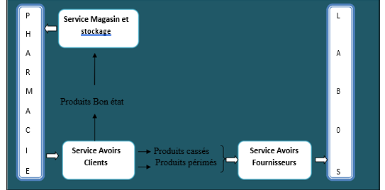

Après avoir reçue les produits (avoirs), 4 opérateurs sont chargés à examiner leurs états ainsi établir en deux exemplaires la facture avoir : une pour le client et l’autre pour la société comme pièce justificative au niveau de la comptabilité. Le responsable dans cette procédure intervient pour contrôler et confirmer la facture.
Les avoirs cassés ou périmés reçus du service avoirs clients sont traités et classés selon les labos, 2 opérateurs qui sont chargé de cette mission, le responsable de ce service négocie avec les labos les caractéristiques des avoirs, car certains labos n’acceptent pas les avoirs et d’autre acceptent mais avec conditions : (remboursement par facture, remboursement par échange, prix, quantité…), le responsable de service envoie 2 bordereaux au labos qui seront confirmés et cachés, le labos garde un et renvoie l’autre à la société.



- Service Parc auto-moto :

Rattaché au service logistique ce service a pour mission de gérer les véhicules et les motos ainsi l’atelier réservé à l’entretien et le stockage de l’huile de véhicules.

Le service parc a pour mission d’assurer et gérer les moyens de transport destinés à :

- La récupération des approvisionnements ;

- La livraison des médicaments ;

- Transport du personnel ;

- Divers besoins de la société ;

Ce service est constitué d’un responsable et 2 assistantes qui interviennent à tout moment en cas de panne ou rupture de stock des pièces de rechange et les huiles. Il effectue aussi le contrôle de consommation de carburant des véhicules et des motos, il établit chaque jours un rapport journalier transmis au service contrôle de gestion.
Un service atelier est aussi attaché à ce service il se charge de l’entretient et la réparation des véhicules de l’entreprise et du maintien et le du stock d’huile de l’entreprise utilisé dans le vidange des véhicules.

- Service achats divers :
Ce service est aussi rattaché au service logistique, il a pour mission de répondre aux besoins divers de l’entreprise qui ne sont pas liés à l’activité principal de l’entreprise, ce service se charge de règlement factures de consommation d’électricité et de l’eau et des bien et fournitures dont

l’entreprise a besoins. Ce service gère ainsi la caisse de l’entreprise et établie un rapport journalier adressé au service contrôle de gestion sur la situation de la caisse.



l’entreprise a besoins. Ce service gère ainsi la caisse de l’entreprise et établie un rapport journalier adressé au service contrôle de gestion sur la situation de la caisse.

- Service informatique et télécommunication :
Le service informatique s'est diversifié en une multitude de fonctions spécialisées, touchant aux réseaux, au développement informatique, à la sécurité des systèmes informatiques. Les opérateurs de ce service mettent à la disposition de tous les services de la société l’outil informatique nécessaire au déroulement de l’activité, ils interviennent dans les cas suivants :

- La sauvegarde des données traitées chaque jour

- L’installation des logiciels

- La sécurité du système

- La réparation des outils informatique en cas de panne

- La maintenance

- Service écoute clients :

Ce service a pour missions de traiter les réclamations et les doléances des clients, dans le but de répondre au moins délai à leurs attentes et assurer leurs satisfactions, cette mission est effectuée par une seule personne qui s’occupe de répondre aux appels téléphoniques.



Elle traite toutes les réclamations concernant les commandes livrées par exemple :

- Produits en moins

- Produits en plus

- Produits non reçus

Afin de traiter la réclamation, le responsable de ce service communique le service où l’erreur qui a été commise et donne l’ordre de corriger l’erreur dans les brefs délais, il suit la correction jusqu’à ce que le client soit satisfait.

Chaque fin de mois, le responsable traite les réclamations reçus et les analyser afin de faire en sorte de remédier aux erreurs et d’améliorer la qualité des prestations dans un souci de fidélisation de la clientèle.

- Service finance :
Ce service a pour missions de réduire les impayés, les échéances de paiements, …et de tous les aspects financiers de la société. Il bloque ainsi les clients ayant plus de deux traites impayées dans le système.

Ce service fait le suivi des comptes client et fournisseurs, ainsi que la saisie des traites, des BL et des chèques. Ce service négocie le délai de paiement aves les clients et les fournisseurs.

- Service comptabilité :

Il est devisé en quatre compartiments, chaque comptable s’occupe d’un journal :



* Journal des achats (de médicaments uniquement) : Les enregistrements dans ce journal se basent sur les pièces justificatives venant du service « Règlement fournisseurs » : les factures des fournisseurs ainsi que les bons de livraison correspondant et les traites établies à l’intention de ces fournisseurs. Les principales tâches effectuées à la réception de ces documents sont :

- Impression de bons de réception des produits

- Consignation pour, chaque traite, dans un échéancier de la raison sociale du bénéficiaire, du numéro de la facture à l’origine, du montant de la traite et du lieu de sa domiciliation

- Enregistrement des factures dans le journal

- Archivage

- Journal des ventes et de celui de la caisse : le comptable chargé de ce journal enregistre les opérations de vente ainsi les différentes opérations de la caisse en se basant sur les pièces comptables qui proviennent du service :
« Recouvrement clients » et du service de la caisse abrité dans le service « Qualité et logistique » (bons de caisse, autorisations de dépenses…).



- Journal banque : les pièces justificatives proviennent d’aussi bien du « Règlement fournisseurs », du service « Recouvrement clients » que de la «Caisse». Et les principales tâches effectuées par le comptable sont :

- Les états de rapprochement bancaires qui consiste à vérifier la concordance des soldes des comptes banque tenus par le comptable de la société aux soldes figurant sur les relevés bancaires ;

- Enregistrement au journal des avis de débit, des avis de crédit, des remises de chèques, des impayés, des frais de banque etc.

- Journal charge et TVA : le comptable responsable de ce journal s’occupe de la saisie des opérations des divers charges supportées par la société en se basant sur les bons. Il s’occupe également de la saisie du montant de la TVA pour chaque facture dans le tableau de préparation de la déclaration de la TVA.

Le chef de service comptabilité est chargé exclusivement de la paie et les amortissements.
Ainsi il supervise les comptables.

- Service ressources humaines :

La mission principale de ce service est la gestion du personnel. Sa mission est de faire respecter le règlement intérieur. Pour se faire, le responsable des ressources humaines effectue les principales tâches et activités suivantes :



- Suivi des présences et absences du personnel grâce à un dispositif informatique de pointage automatique ;

- Elaboration et diffusion des notes de service ;

- Suivi des blâmes, avertissement et mise à pied ;

- Elaborer le bilan social, planifier les congés et les activités relatives au personnel ;

- Autorisations d’absence et de congé

- Immatriculation des employés à la CNSS,

- Gestion de la paie,

Le responsable des ressources humaines assure également aux employés un service social dans la négociation auprès des banques de taux de crédit intéressants. Cela concerne uniquement les crédits à la consommation (y compris véhicule). Aussi, la SOREMED peut elle-même octroyer des crédits aux employés, mais pour un plafond de 10000 Dhs.

S’agissant d’un plan de formation, il n’est pas réellement prévu. C’est seulement lorsque le besoin se fait se sentir qu’on fera recours à la formation. Aussi, il n’y a pas de plan de carrière concret. L’affectation d’un employé à un autre poste conditionnée par la vacance de ce poste.

- Service Qualité :

Il assure la qualité des services et la mise à disposition aux différents services des moyens nécessaires à leur bon fonctionnement (fournitures de bureau,



Outils informatiques, emballages, carburant, entretiens des véhicules, pièces de rechanges. .). Aussi, ce service comporte une caisse pour gérer les différentes dépenses qu’il sera amené à effectuer (Bons de commandes pour l’entretien et le suivi des véhicules, bons de carburant, autres bons de caisse).

- Service contrôle de gestion :

Service contrôle de gestion a été instauré dans la société en 2006 dont l’objectif est de contrôler ses coûts et pouvoir les maîtrisés, voir pour les réduire. Il permet d’effectuer un suivi de l’activité sur le plan interne et même externe, car ceci permet à la direction de prendre les bonnes décisions aux moments opportuns.

La SOREMED s’est dotée des moyens humains et techniques nécessaires pour créer un service de contrôle de gestion indépendant du service financier afin de fournir les informations nécessaires liées à l’activité. La mission principale du contrôleur de gestion consiste à collecter, synthétiser, analyser, diffuser et suivre toutes les informations ayant trait à L’activité de la société en se basant sur des données traitées dans différents services, ces données sont présentées sous forme des rapports qui résume l’activité quotidienne de chaque service ainsi les informations qui consistent à concevoir des ratios, des tableaux de bord, et éventuellement calculer les coûts.
Ce service se charge aussi de l’élaboration des états de synthèses et de l’analyse des comptes de l’entreprise.

Le schéma suivant présente les services qui entrent en interaction avec le service contrôle de gestion :



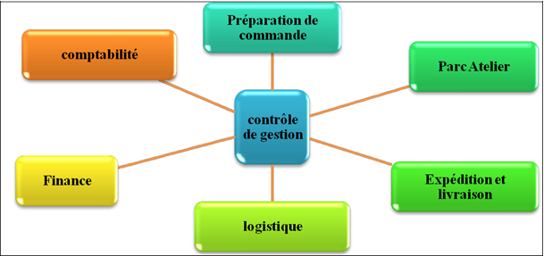




Conclusion

Le stage que j'ai effectué au service INFORMATIQUE, était pour moi une possibilité d'améliorer mes qualités, d’apprendre de nouvelle expériences et
informations, et de maîtriser l'élément principal de nature à atteindre les objectifs prioritaires et de la confrontation des méthodes et techniques en signées avec les pratiques en vigueur au sein de l'entreprise.

Ce stage m’a permis d’établir un deuxième contact avec le monde professionnel et développer ainsi mes capacités tant au niveau communicationnel que relationnel au sein de l’entreprise.

Merci SOREMED.

